Справка
о проведенном мероприятии в рамках реализации протокольных поручений Главы Чеченской Республики Р.А. Кадырова от 26.06.2015 г. № 01-29, от 27.01.2015 г. № 01-04, от 14.01.2015 г. № 01-02

г. Гудермес

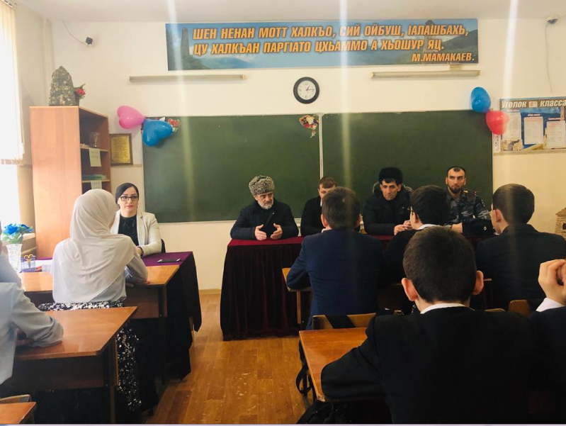
В МБОУ «Гудермесская СШ № 4» советом старейшин Гудермесского муниципального района организована беседа со старшеклассниками. Входе беседы были затронуты актуальные темы: терроризм, наркомания и духовно-нравственное воспитание подрастающего поколения.
Учащихся призвали не подаваться лжеидеологии антиобщественных организаций.
Также рассказали о вреде наркотиков, употребления алкоголя и табакокурения.

